Значних пошкоджень під час збройної агресії Російської Федерації і проведення бойових дій на території міста Чернігова, внаслідок застосування вибухових засобів ураження (ракетного та мінометних ударів) у березні 2022 року, зазнало приміщення за адресою проспект Миру, 116-А міста Чернігів. Комунальним підприємством «Діловий центр» Чернігівської обласної ради за власний рахунок та із задіянням сторонніх організацій у цьому ж році було застеклено 55 вікон, що дало можливість продовжувати безперервну роботу державних установ соціального напрямку, які працюють у даній будівлі, таких як: Головне управління Пенсійного фонду у Чернігівській області, Департамент соціального захисту населення Чернігівської ОДА, Чернігівський обласний центр по нарахуванню та здійсненню соціальних виплат, Управління соціального захисту населення Чернігівської РДА та інших.
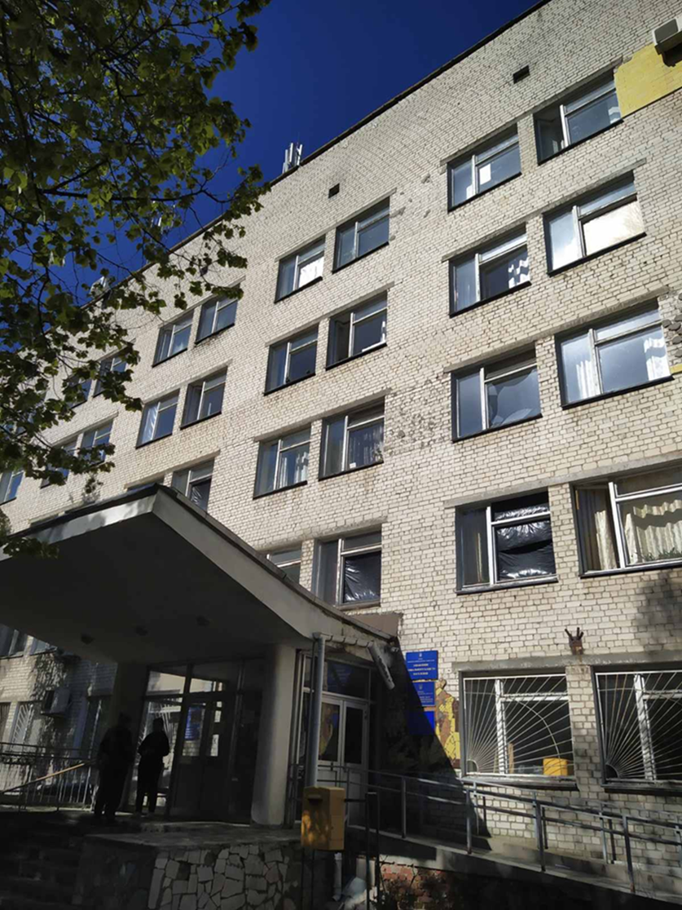
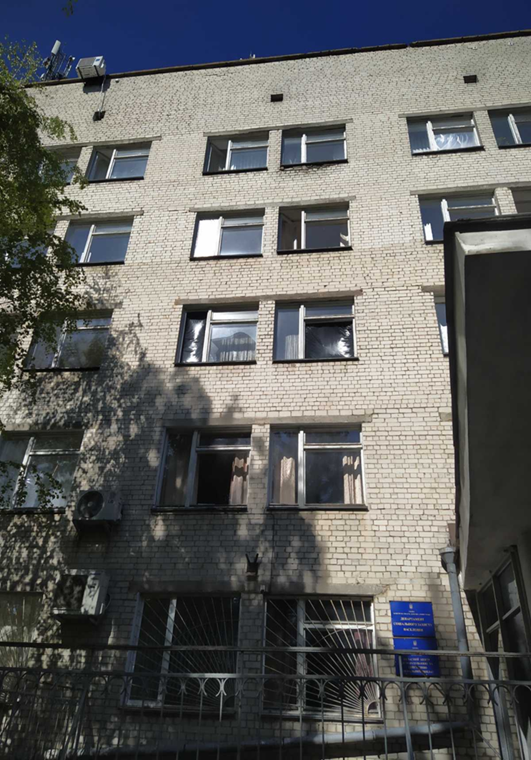

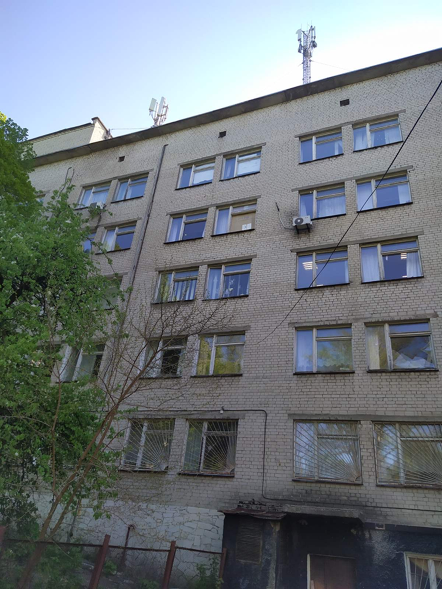

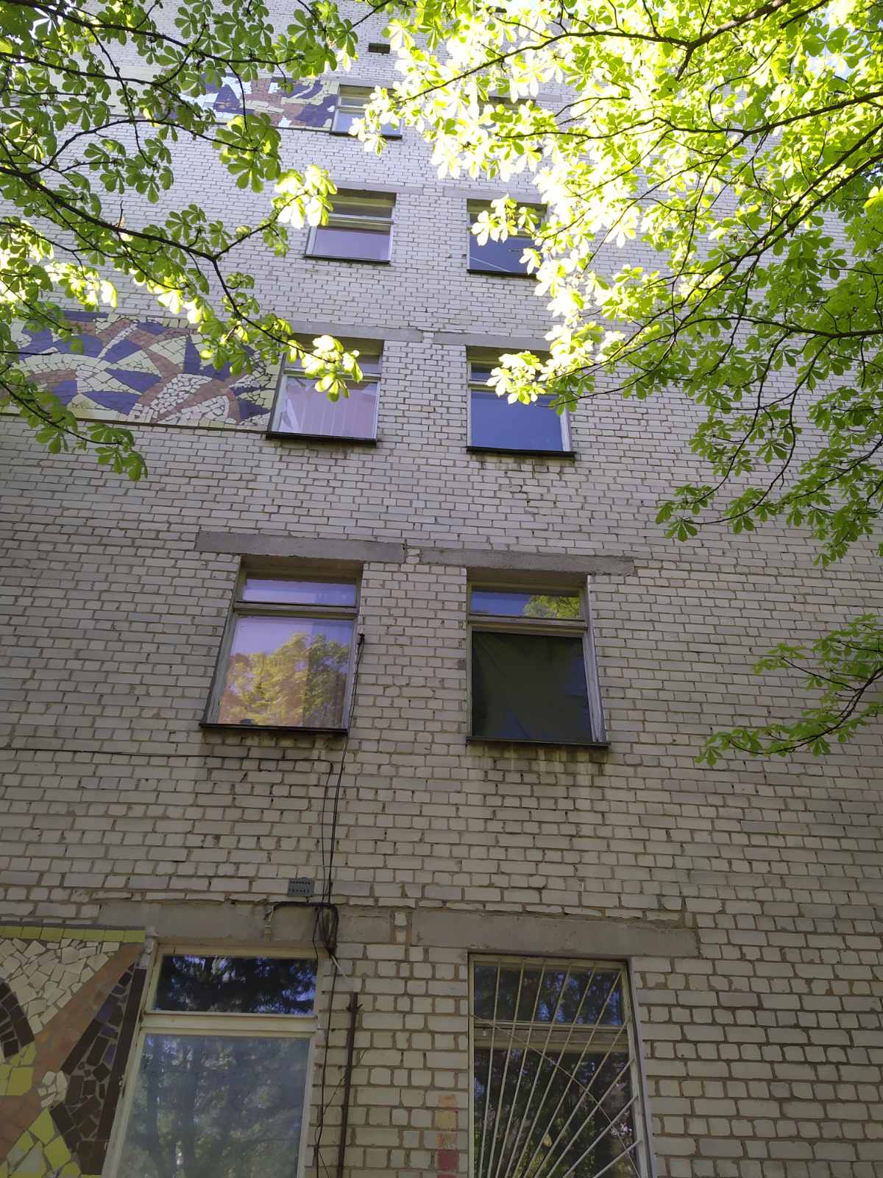

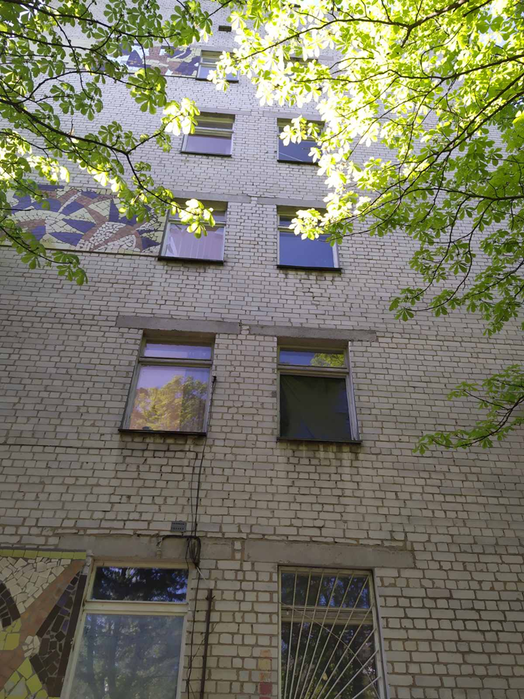
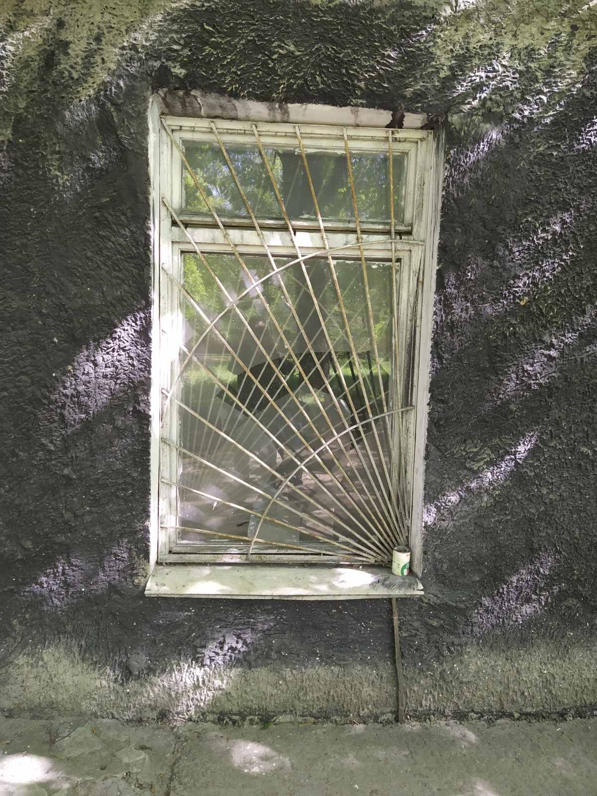

У 2023 році комунальне підприємство «Діловий центр» Чернігівської обласної ради продовжив ремонтні роботи за даною адресою, де було відновлено фасад приміщення.

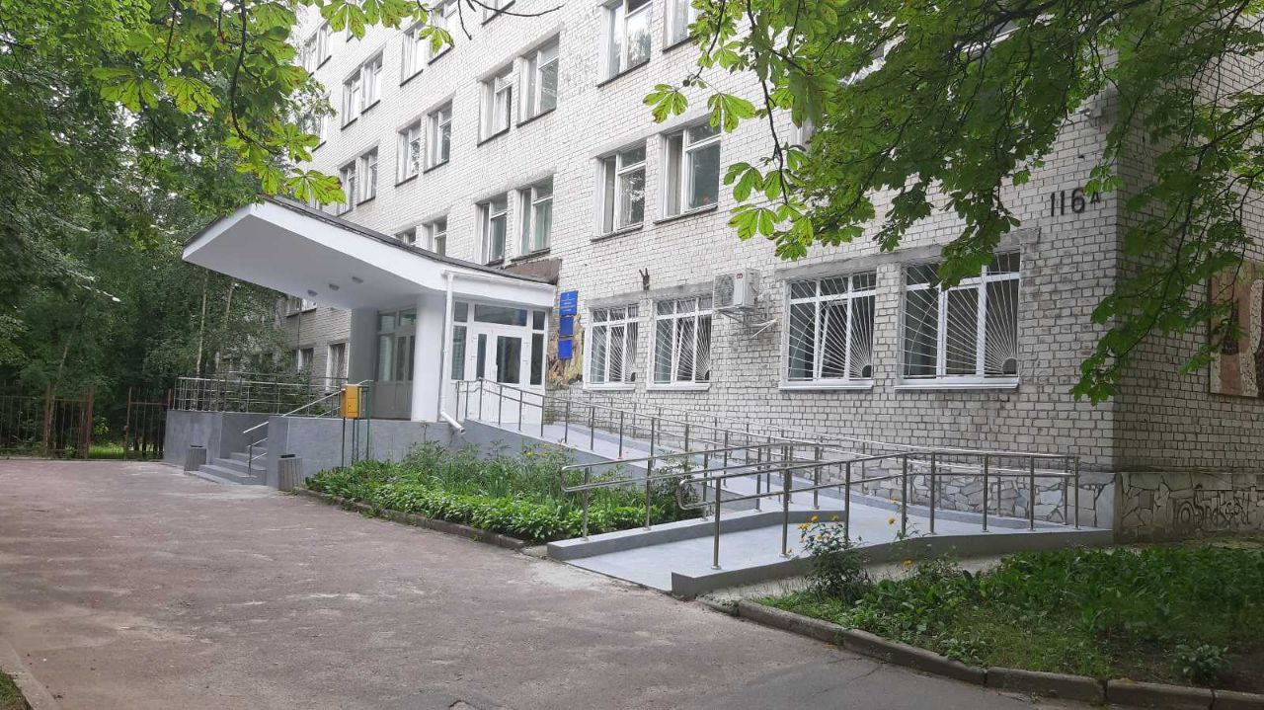

Внаслідок застосування вибухових засобів ураження (ракетного та мінометних ударів) під час проведення бойових дій на території міста Чернігова у березні 2022 року, зазнала пошкоджень будівля комунального підприємства за адресою проспект Миру, 61 міста Чернігів. КП «Діловий центр» Чернігівської обласної ради власними силами за власні кошти без сторонньої допомоги у тому ж році були проведені всі необхідні ремонті роботи по відновленню пошкодженого майна.
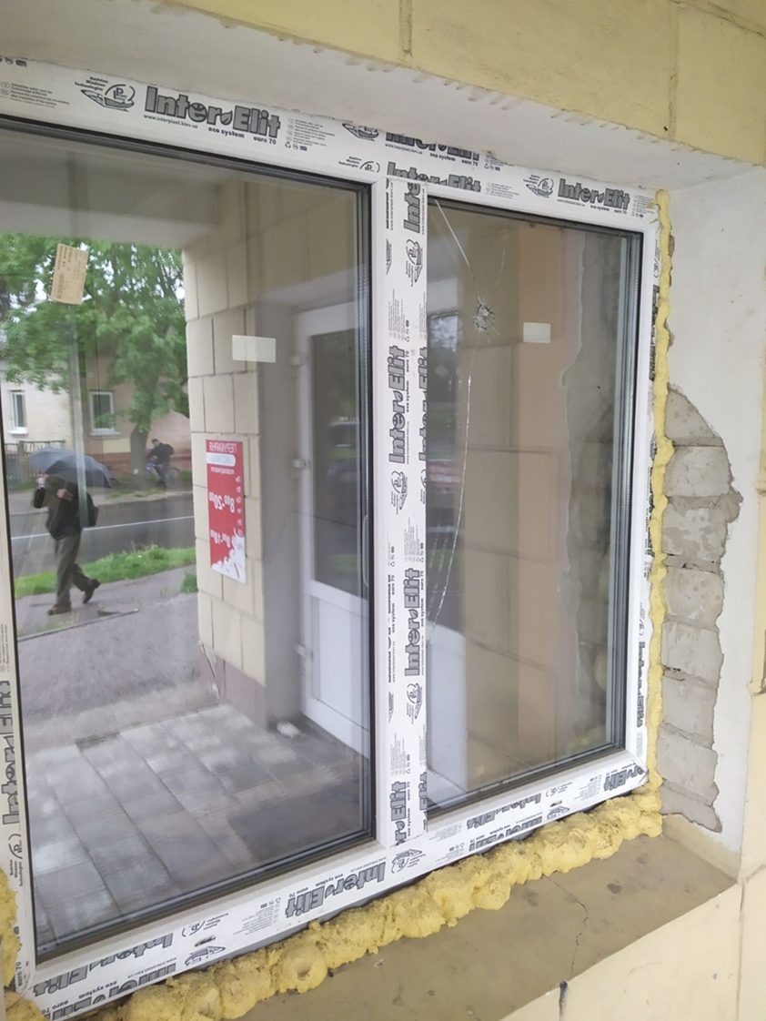
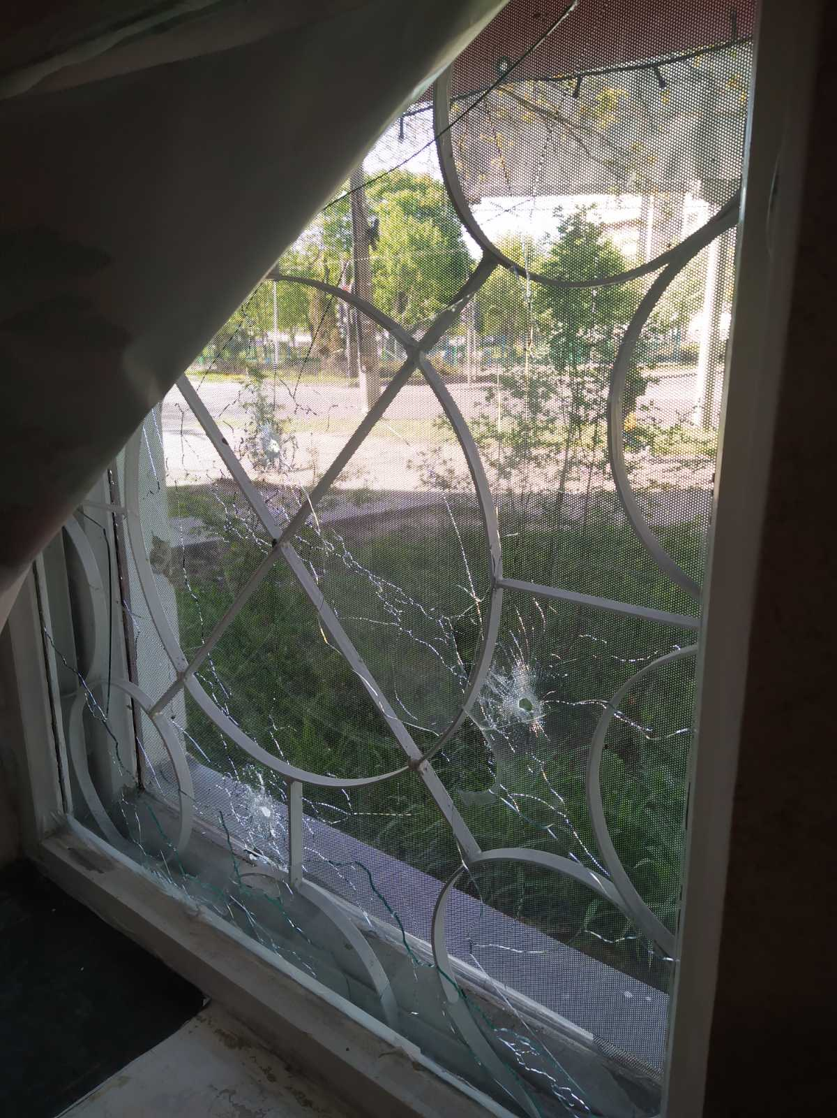

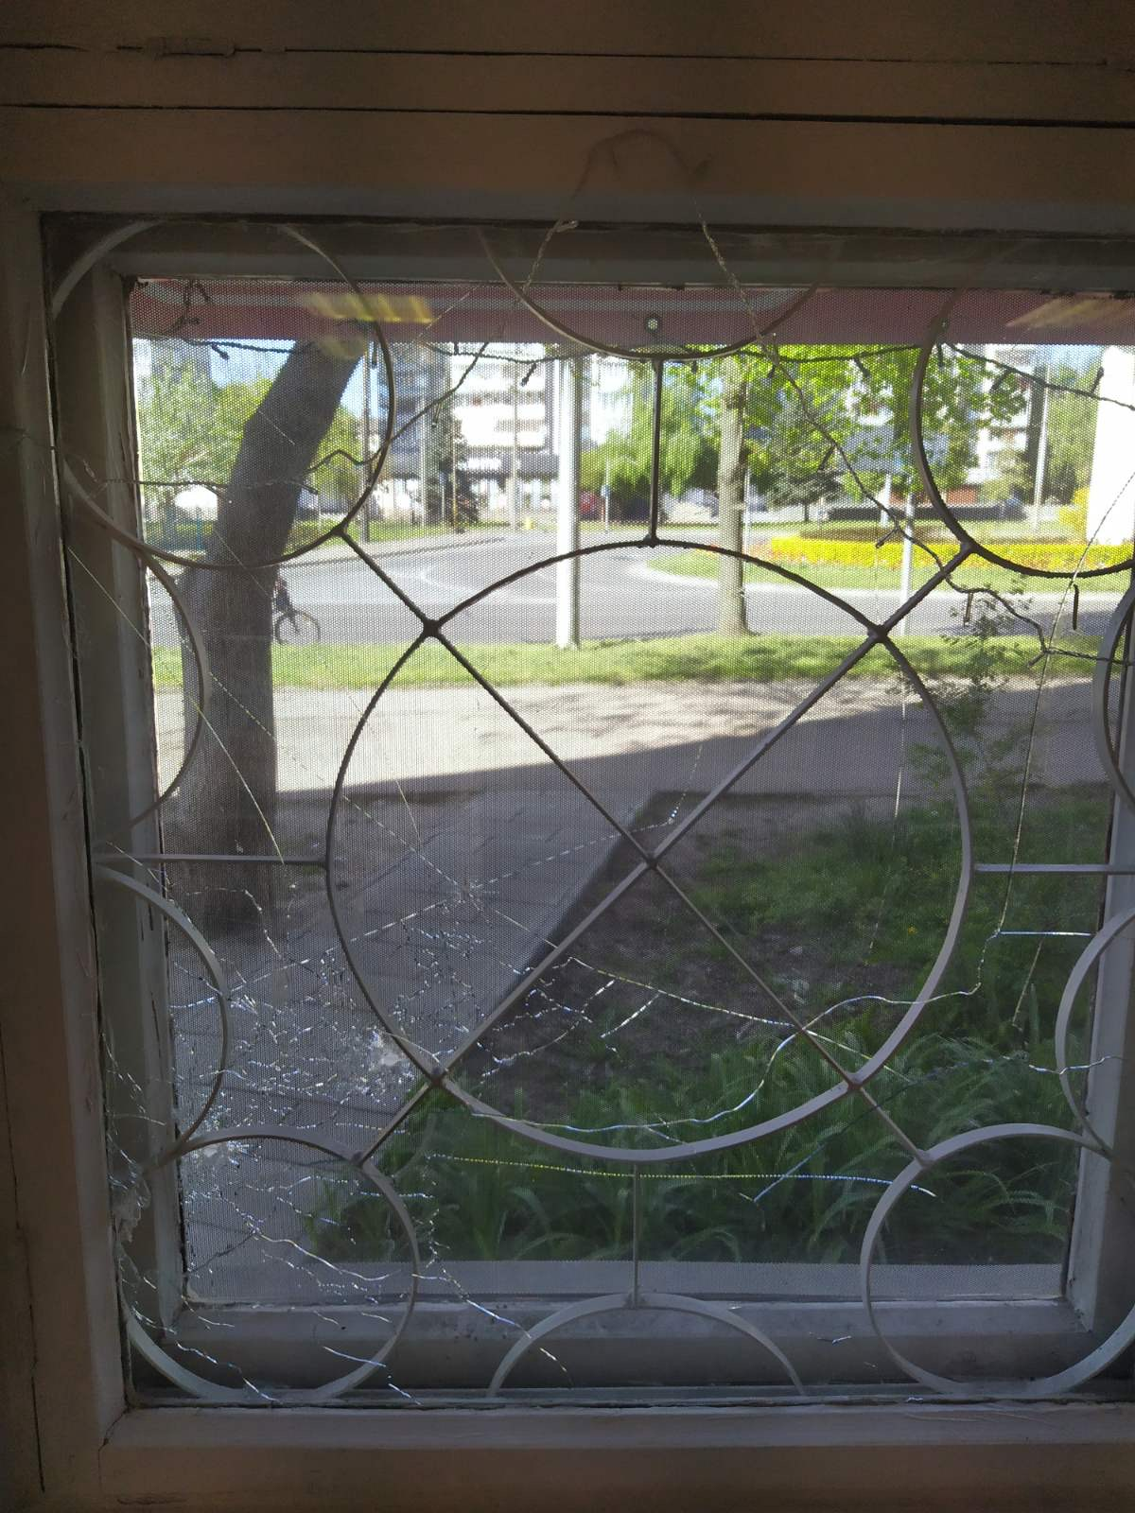

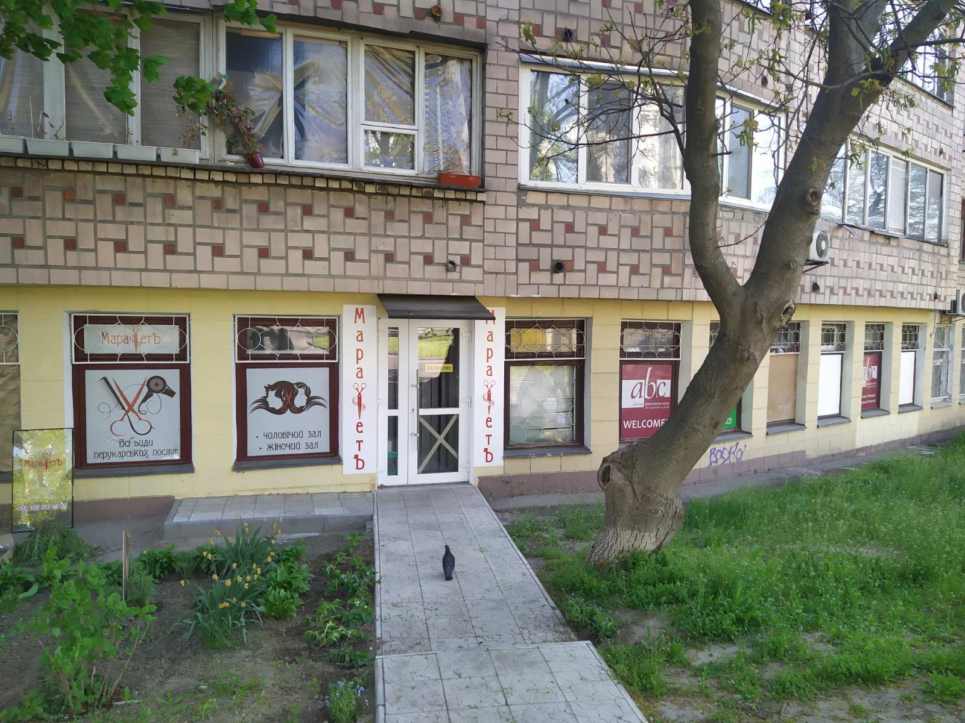
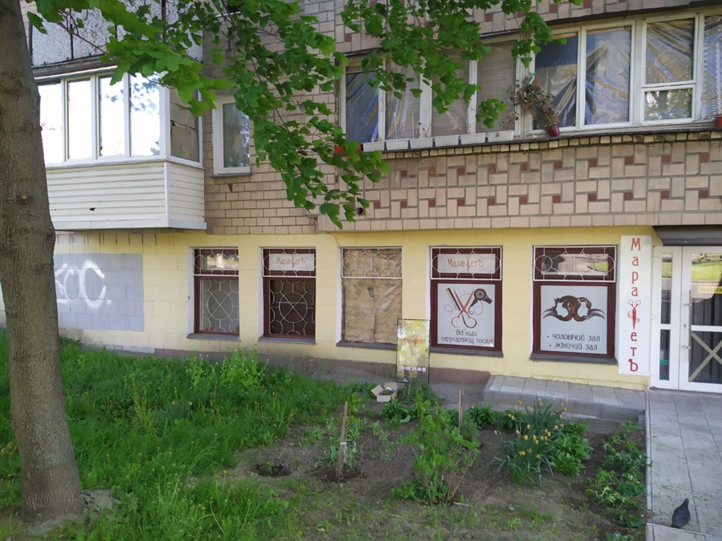

На сьогоднішній день комунальне підприємство «Діловий центр» повністю відновило приміщення, чим забезпечує надання якісних послух для роботи орендарів.

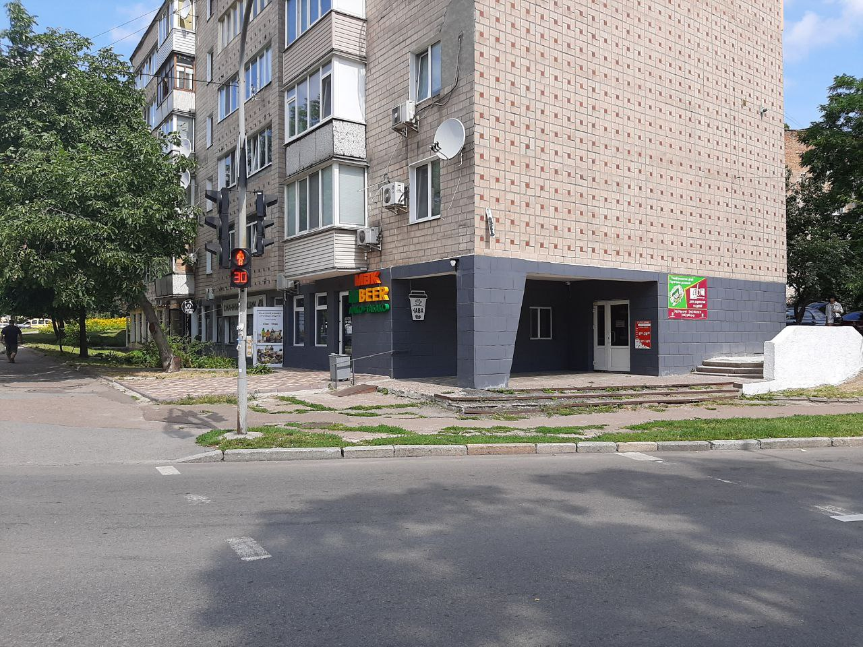

Тоді ж у березні 2022 року під час збройної агресії Російської Федерації внаслідок застосування вибухових засобів ураження і проведення бойових дій на території міста Чернігова, також зазнало пошкоджень приміщення за адресою вулиця Старобілоуська, 25-А міста Чернігів. Того ж року комунальним підприємством за власні кошти без сторонньої допомоги були проведені всі необхідні роботи по відновленню пошкодженої будівлі.
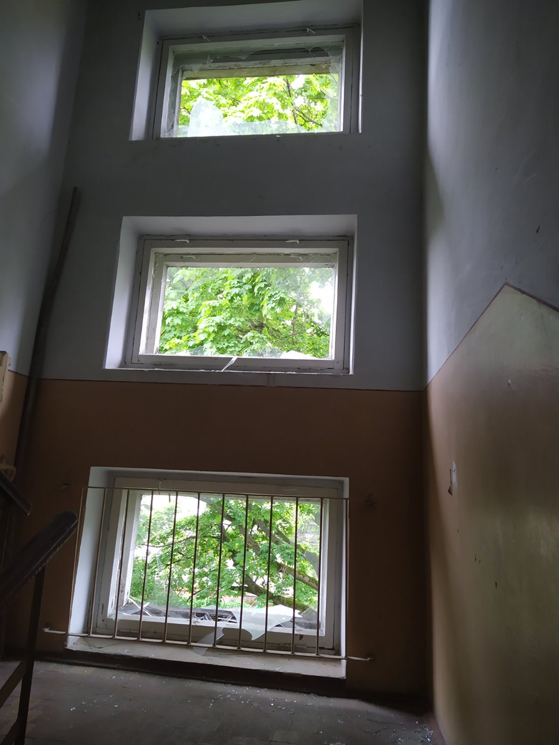

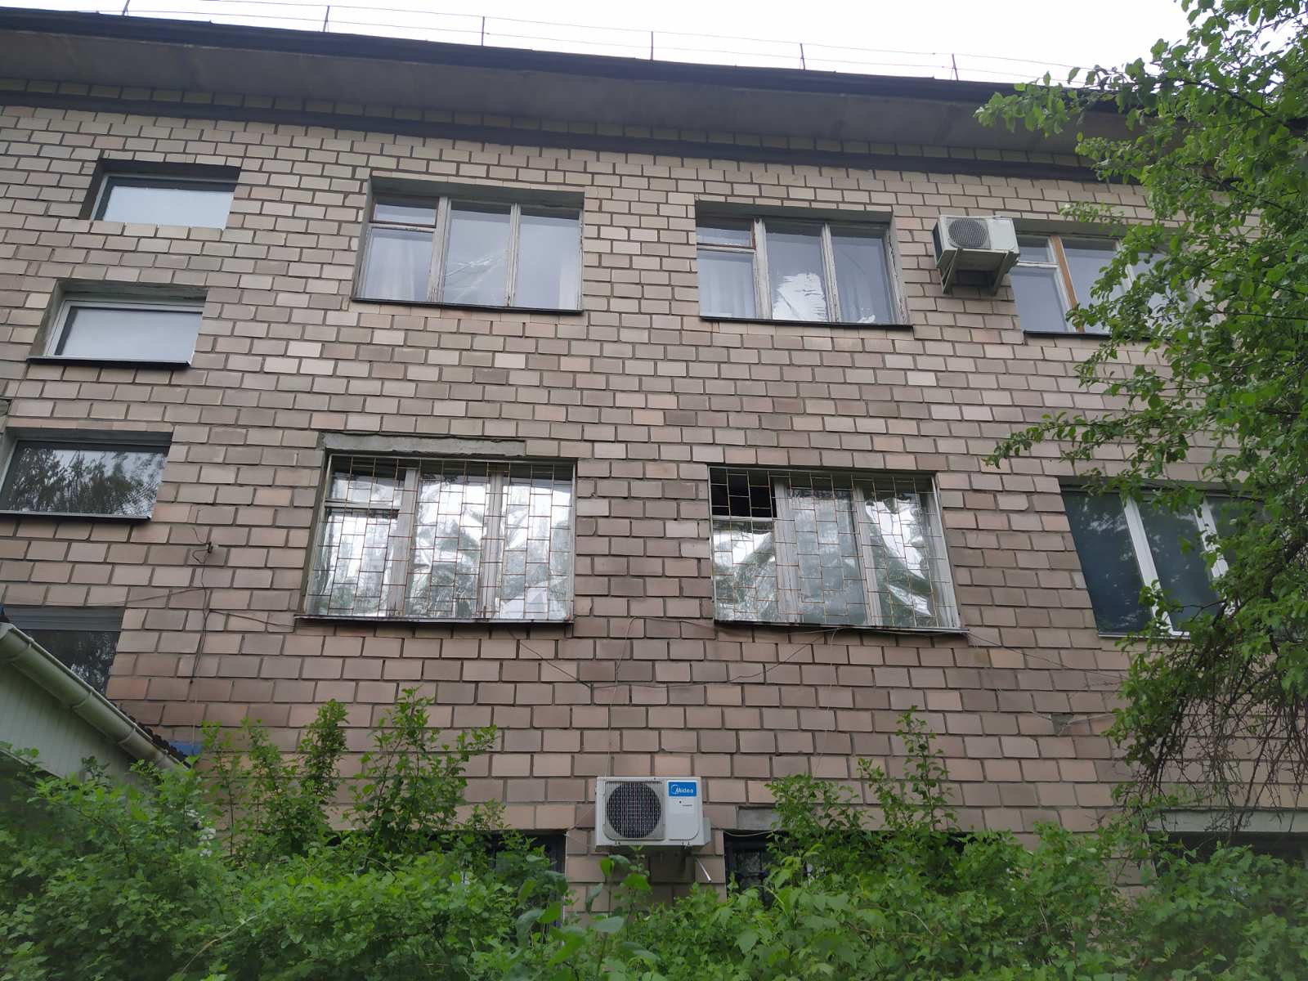

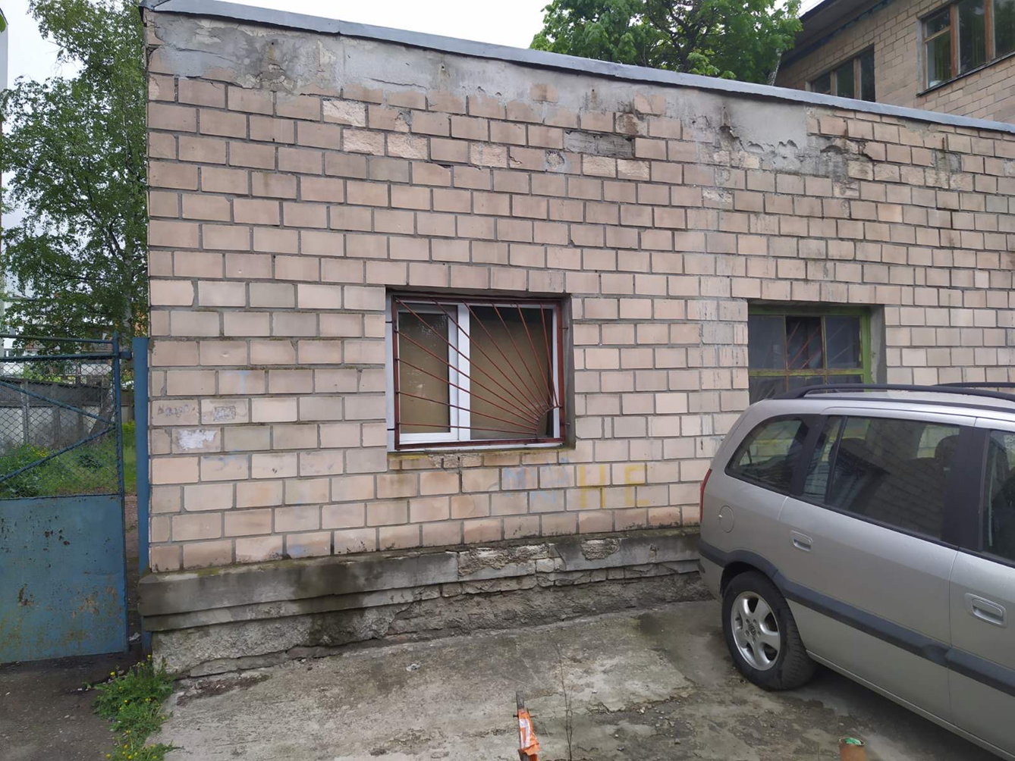

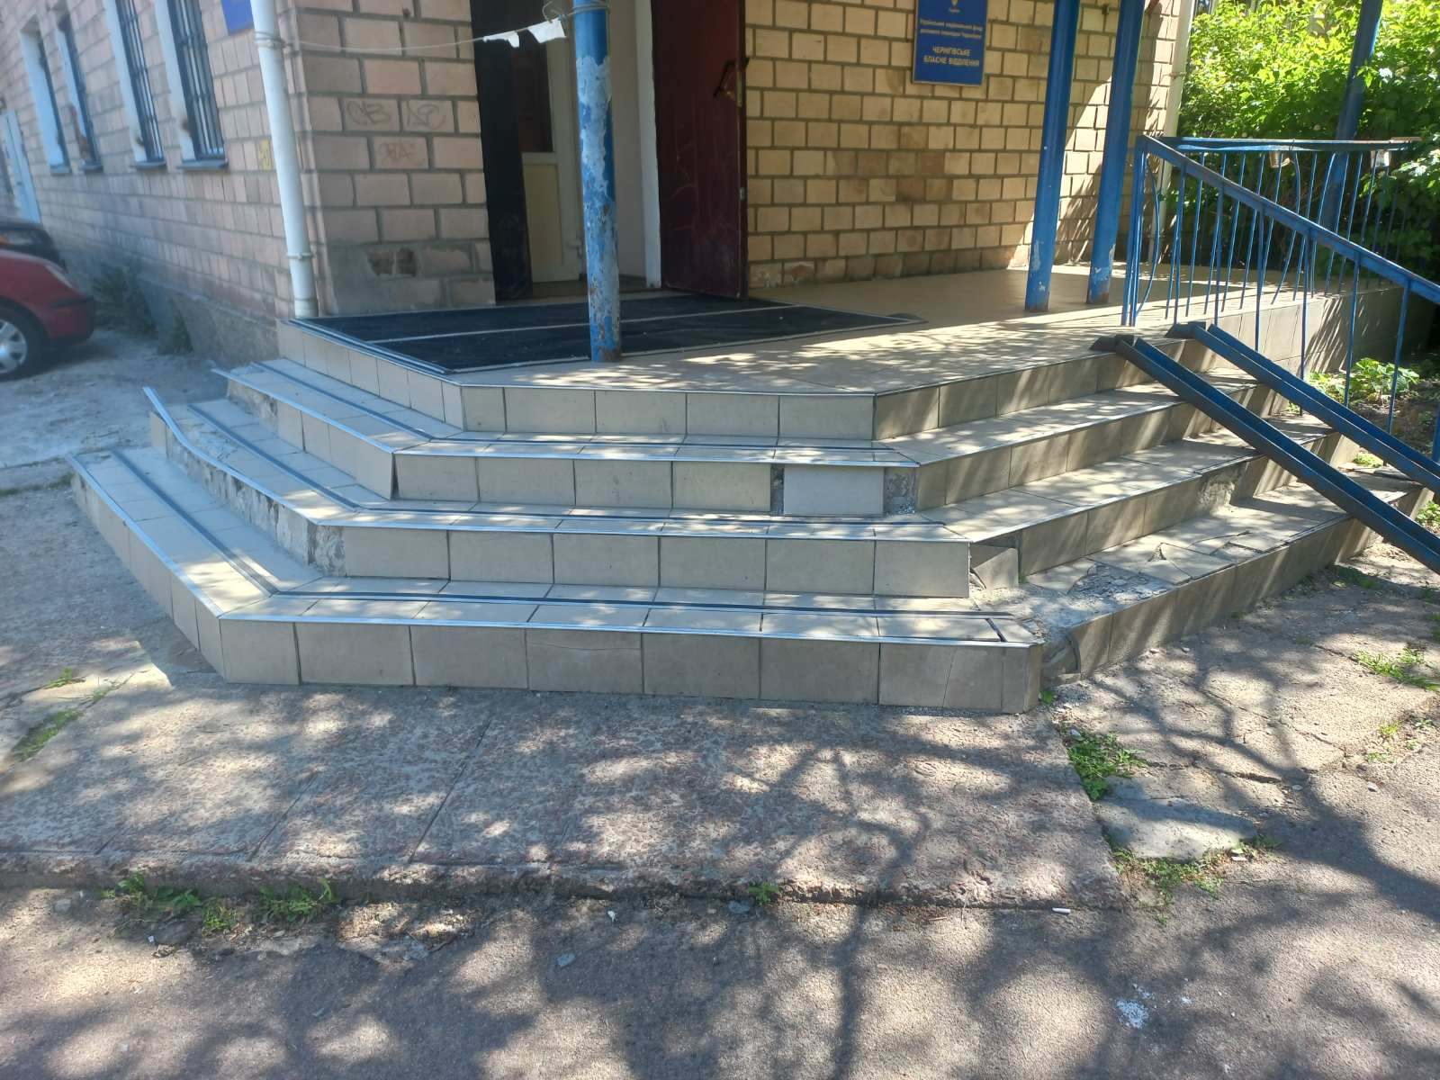
У 2023 році КП «Діловий центр» Чернігівської обласної ради провів ремонтні роботи по відновленню фасада приміщення. Всі відновлювальні та ремонті роботи будівлі за вказаною адресою на сьогодні завершені.

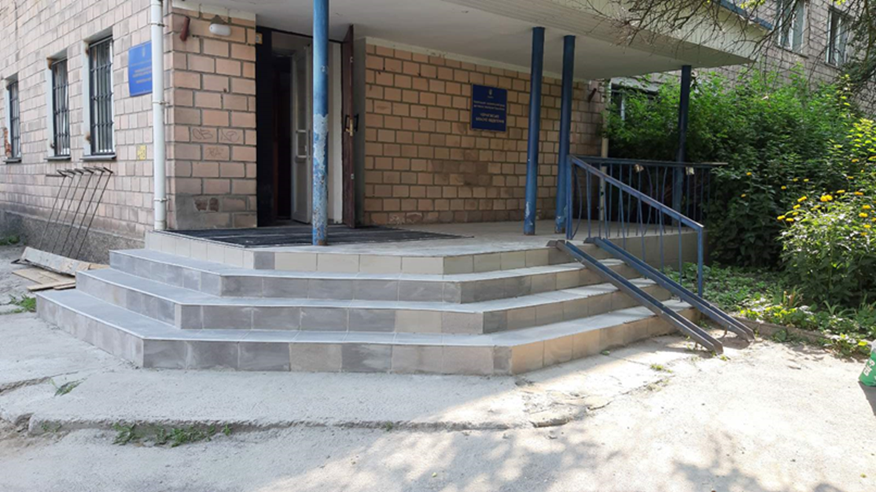

Будівля за адресою проспект Миру, 49-А міста Чернігів була пошкоджена, внаслідок застосування вибухових засобів ураження (ракетного та мінометних ударів), під час проведення бойових дій на території міста Чернігова у березні 2022 року. Вже за кілька місяців комунальне підприємство власними силами без сторонньої допомоги застеклило всі пошкоджені вікна та провело необхідні ремонті роботи у приміщенні. КП «Діловий центр» виконав всі необхідні дії для безперешкодного продовження роботи підприємців та організацій у штатному режимі у даному приміщенні.

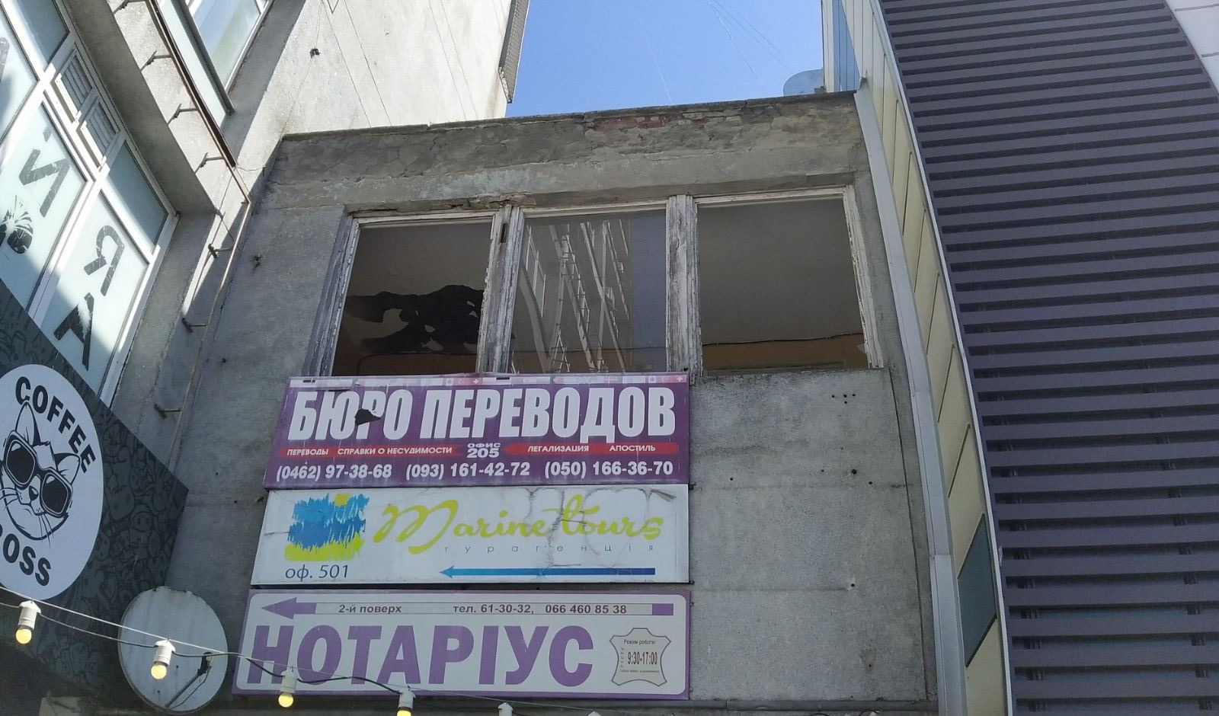

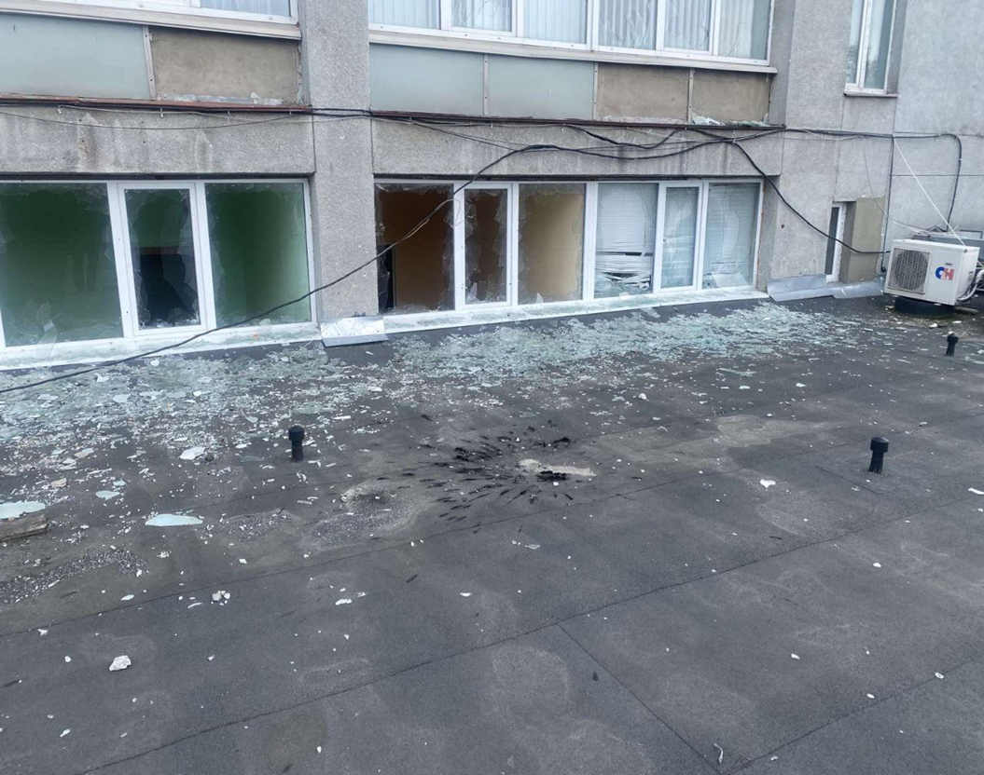

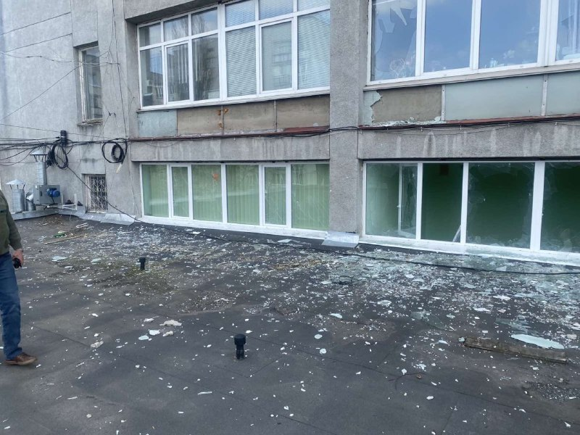

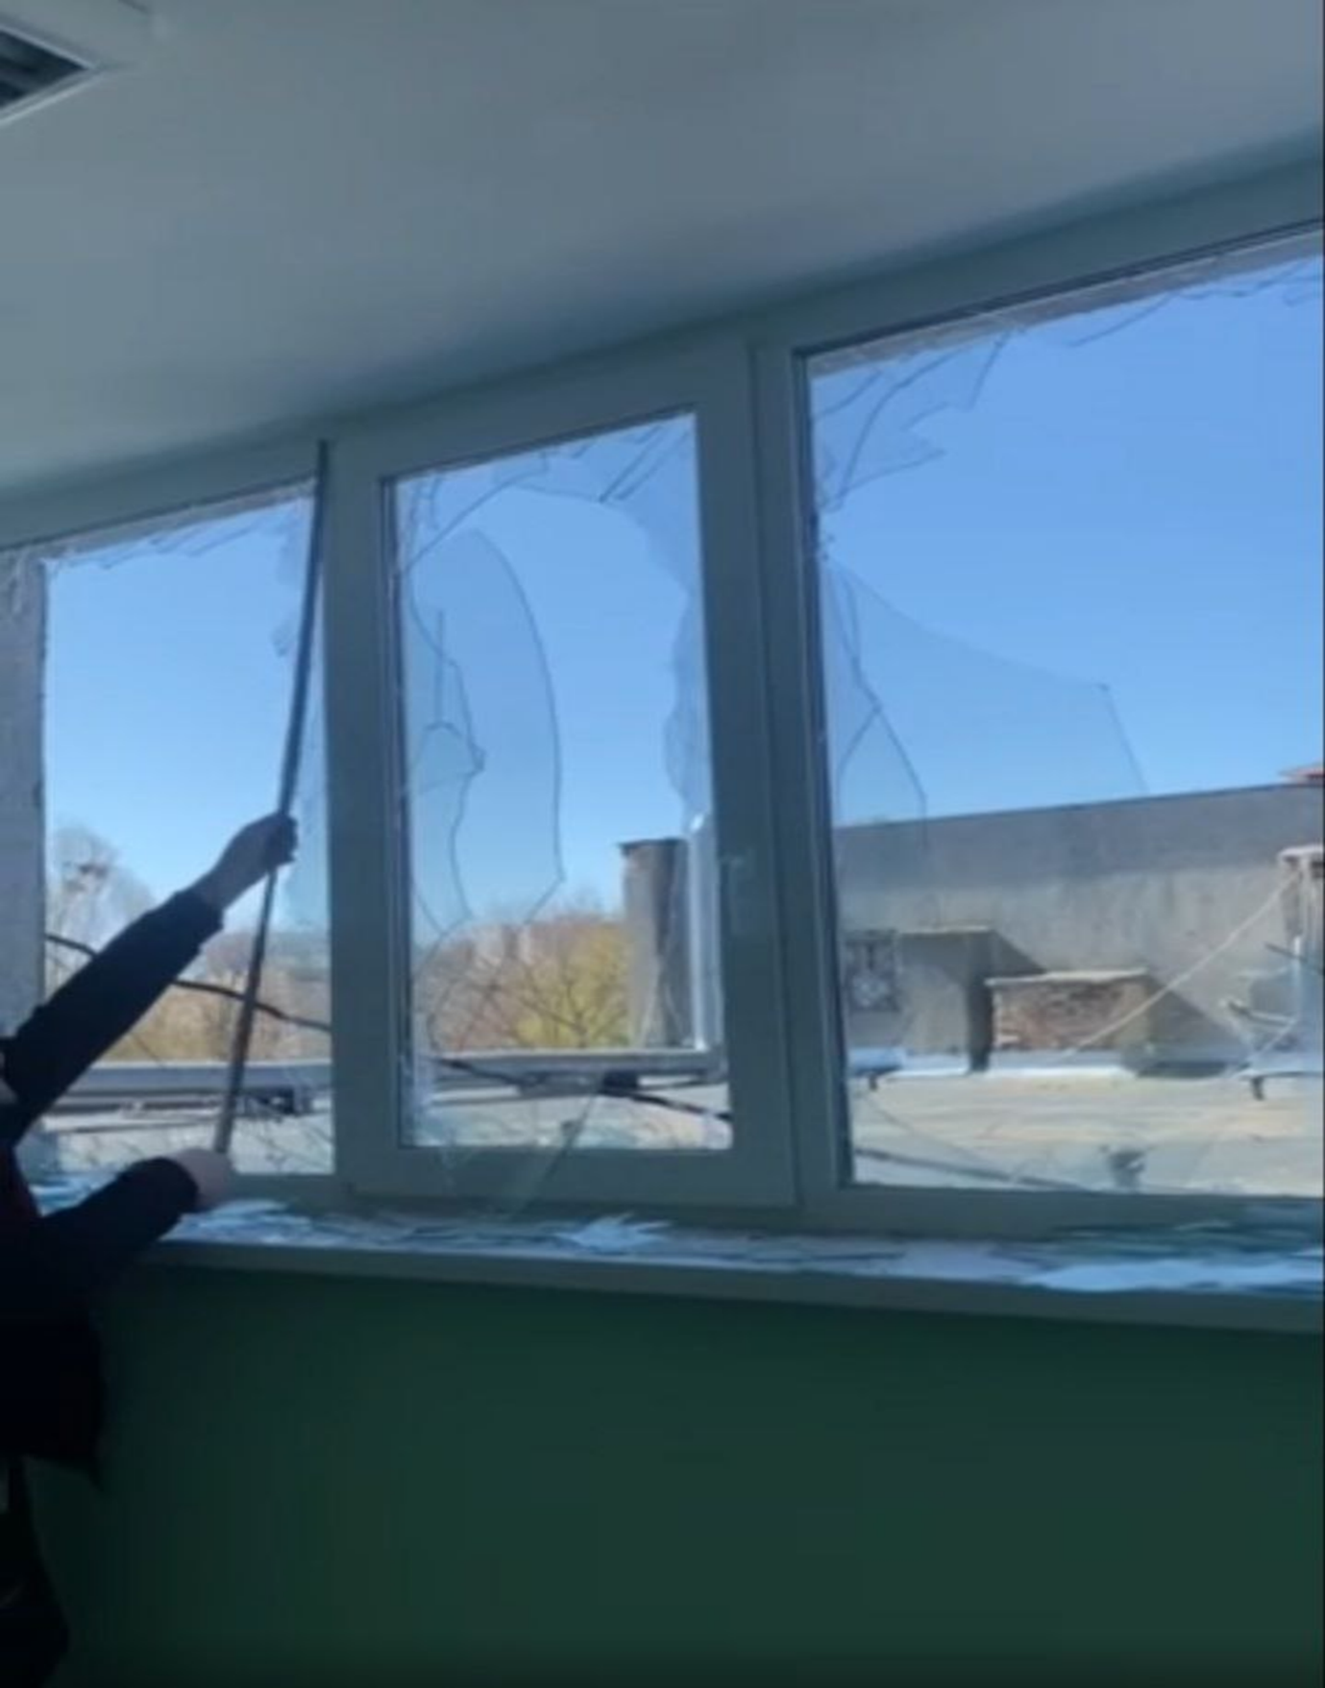

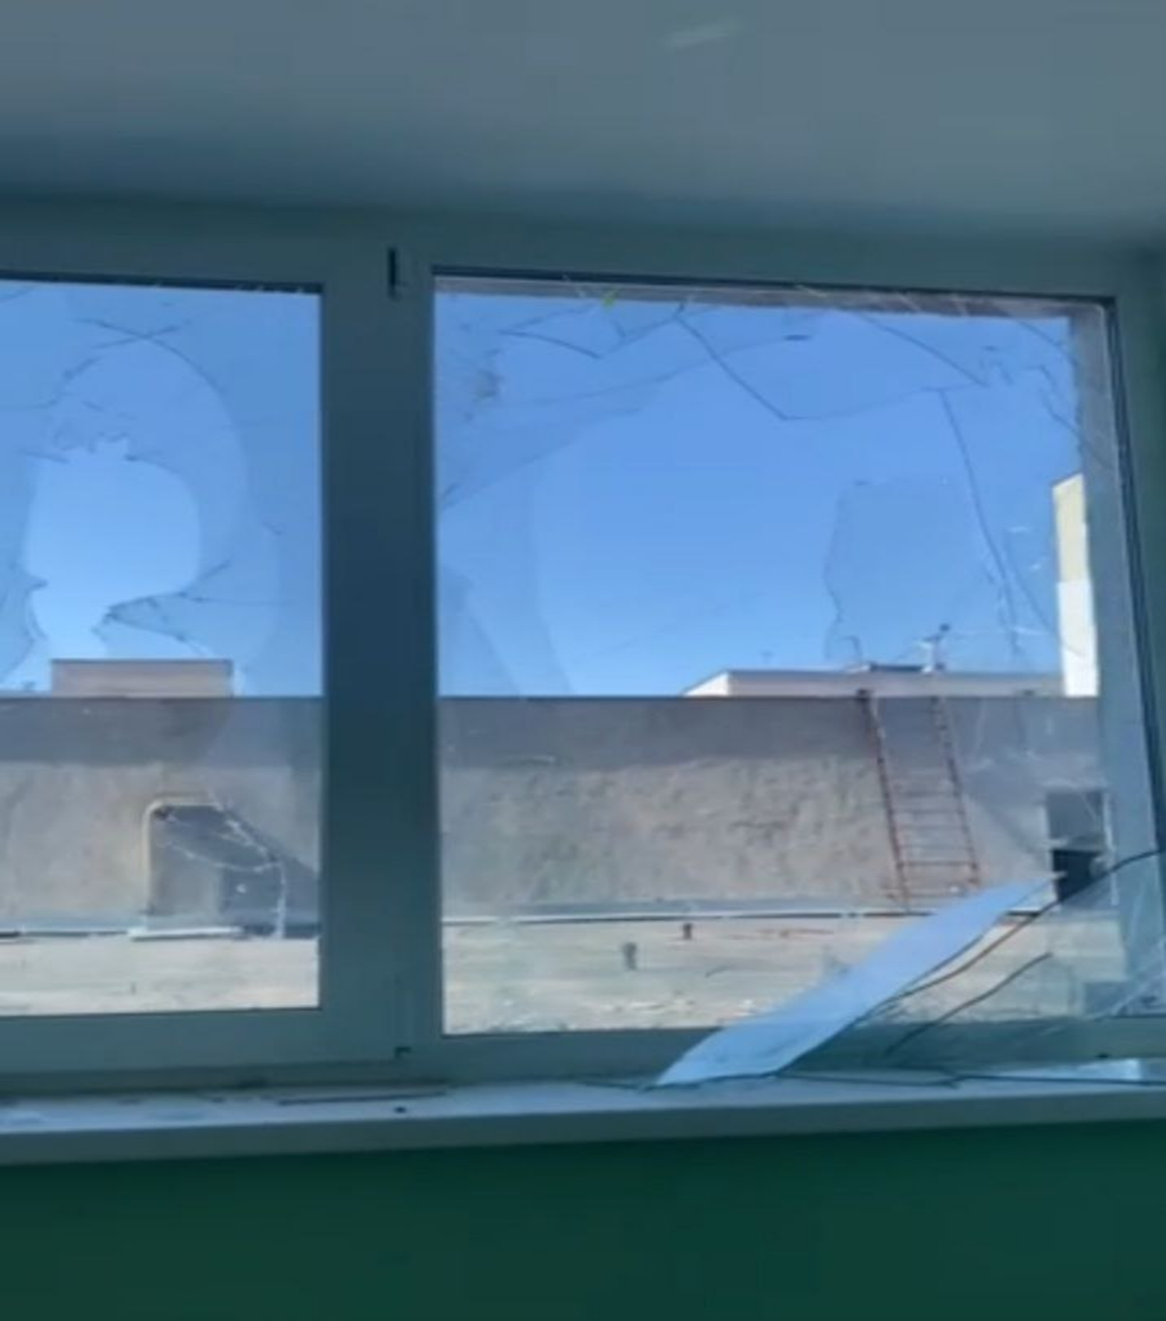

На сьогоднішній день комунальне підприємство повністю відновило приміщення і продовжує якісно надавати послуги по оренді майна.

